記入する前に確認してください
- 自分で署名する（文字が読めるよう気を付ける）
- 鉛筆やフリクションボールペンなど、消せる筆記具は使わない
- 住所・氏名にゴム印を用いる場合は、社印・認印を押印する
（氏名を自署する場合は押印不要）
- 所有する土地・建築物が所在する土地の地名地番に間違いが無いか
（売買・相続等をしている、所有者等が死亡している ⇒ 準備委員に連絡）
- 住所・氏名は登記と同じか、住所は現住所か（異なる ⇒ 準備委員に連絡）
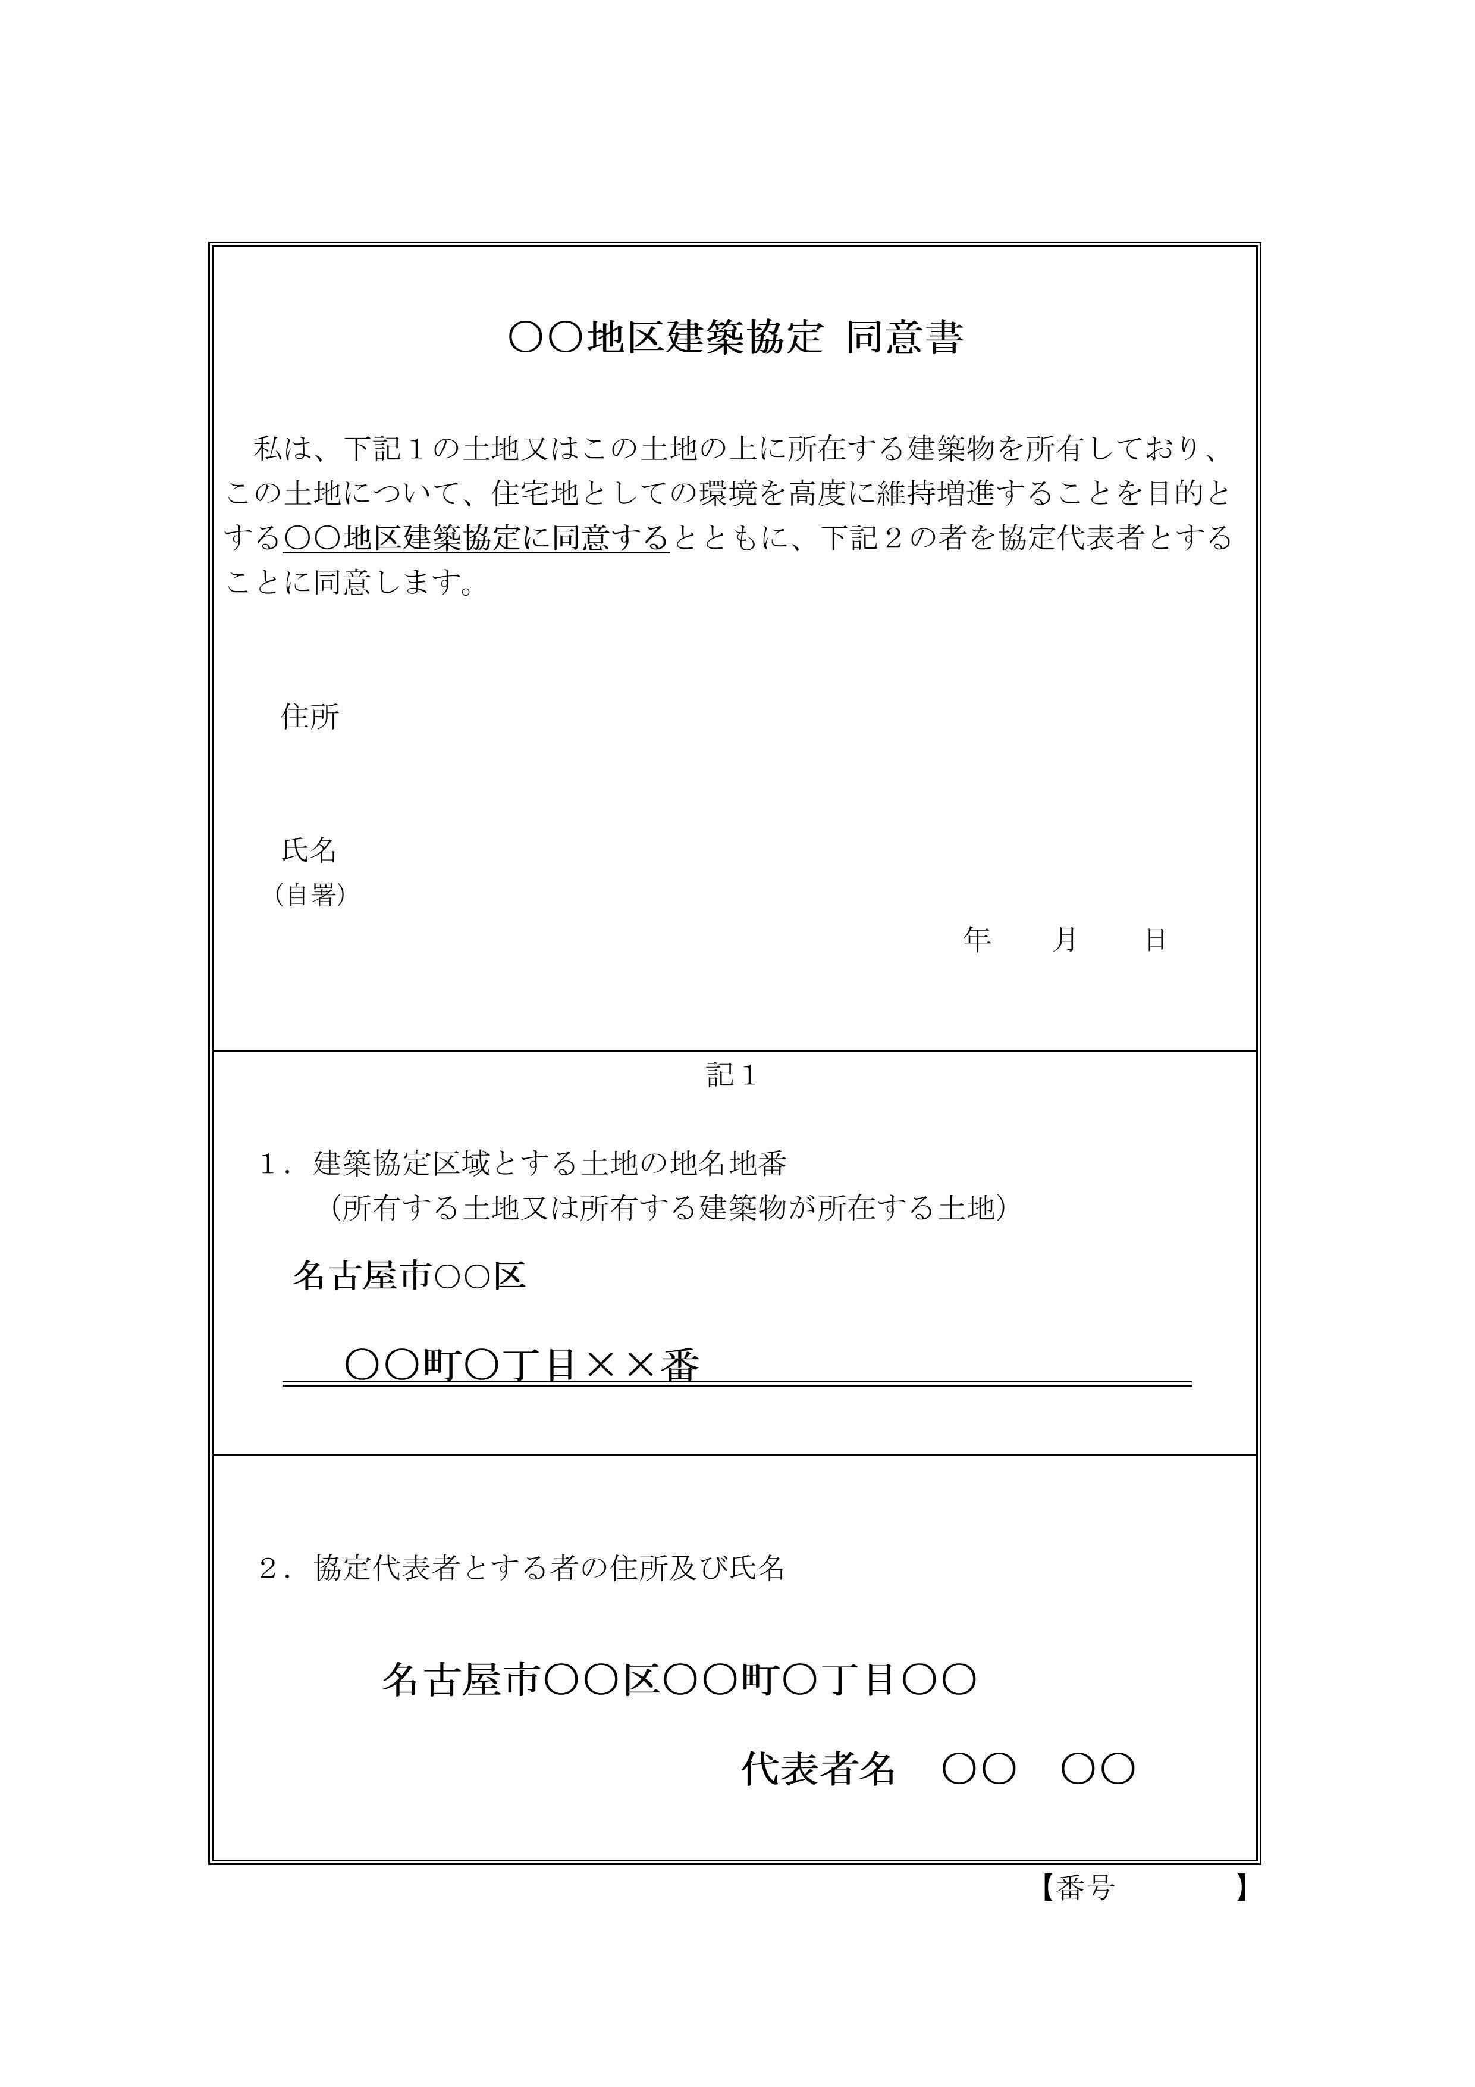
注）住所と地名地番で表記が
異なることがあります。
名古屋市○○区○○町○丁目○番地
△△
名古屋 太郎

○ ○ ○
＜記入例＞
訂正する箇所は、二重線で消す。
（修正液・修正テープは使わない）
名古屋市から意見の聴取会の案内を送付するため、現在住んでいる郵便を受け取れる住所で署名してください。
認可申請は建築協定の代表者が行うため、「協定代表者」を選ぶ必要があります。
この同意書では、この人を協定代表者に選ぶことも兼ねています。

